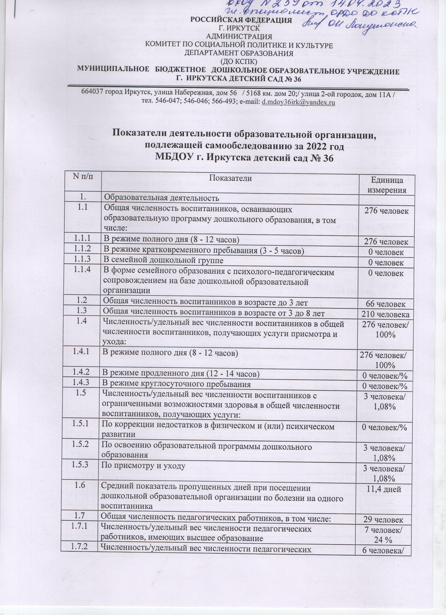
 | работников, имеющих высшее образование педагогической направленности (профиля) | 21%
1.7.3 | Численность/удельный вес численности педагогических работников, имеющих среднее профессиональное образование | 22 человек/ 76 %
1.7.4 | Численность/удельный вес численности педагогических работников, имеющих среднее профессиональное образование педагогической направленности (профиля) | 22 человек/ 76 %
1.8 | Численность/удельный вес численности педагогических работников, которым по результатам аттестации присвоена квалификационная категория, в общей численности педагогических работников, в том числе: | 16 человек/ 55 %
1.8.1 | Высшая | 1 человек/ 3 %
1.8.2 | Первая | 15 человек/ 52%
1.9 | Численность/удельный вес численности педагогических работников в общей численности педагогических работников, педагогический стаж работы которых составляет: | человек/%
1.9.1 | До 5 лет | 5 человека/ 17 %
1.9.2 | Свыше 30 лет | 1 человек/  3 %
1.10 | Численность/удельный вес численности педагогических работников в общей численности педагогических работников в возрасте до 30 лет | 5 человека/  17 %
1.11 | Численность/удельный вес численности педагогических работников в общей численности педагогических работников в возрасте от 55 лет | 3 человек/  10 %
1.12 | Численность/удельный вес численности педагогических и административно-хозяйственных работников, прошедших за последние 5 лет повышение квалификации/профессиональную переподготовку по профилю педагогической деятельности или иной осуществляемой в образовательной организации деятельности, в общей численности педагогических и административно-хозяйственных работников | 33 человек/  100 %
1.13 | Численность/удельный вес численности педагогических и административно-хозяйственных работников, прошедших повышение квалификации по применению в образовательном процессе федеральных государственных образовательных стандартов в общей численности педагогических и административно-хозяйственных работников | 33 человек/ 100 %
1.14 | Соотношение "педагогический работник/воспитанник" в дошкольной образовательной организации | 29 человек/ 276 человек
1.15 | Наличие в образовательной организации следующих педагогических работников:
1.15.1 | Музыкального руководителя | да
1.15.2 | Инструктора по физической культуре | да
1.15.3 | Учителя-логопеда | да
1.15.4 | Логопеда | нет
1.15.5 | Учителя-дефектолога | нет
1.15.6 | Педагога-психолога | да
2. | Инфраструктура

